МИНИСТЕРСТВО НАУКИ И ВЫСШЕГО ОБРАЗОВАНИЯ  
РОССИЙСКОЙ ФЕДЕРАЦИИ

Федеральное государственное автономное образовательное учреждение   
высшего образования

«КРЫМСКИЙ ФЕДЕРАЛЬНЫЙ УНИВЕРСИТЕТ им. В. И. ВЕРНАДСКОГО»

ФИЗИКО-ТЕХНИЧЕСКИЙ ИНСТИТУТ

Кафедра компьютерной инженерии и моделирования

ОТЧЕТ ПО ПРАКТИЧЕСКОЙ РАБОТЕ №1

«Реализация программы управления «бегущими огнями» в графическом симуляторе. Простейший ввод данных»

по дисциплине «Микропроцессорные системы»

студента 3 курса группы ИВТ-б-о-222(2)

Гоголев Виктора Григорьевича

09.03.01 «Информатика и вычислительная техника»

Симферополь, 2025

Ход работы

Цель работы: получить практические навыки работы с аппаратно-программным комплексом Arduino с помощью online-симулятора. Реализовать ввод данных в МК.

Я пользовался онлайн эмулятором WOKWI, для реализации, поставленной задачи из 1ой работы.

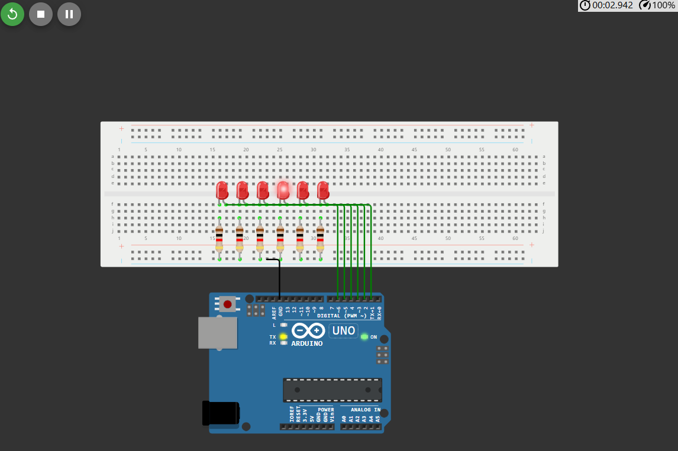

Рисунок 1 - Созданная схема

Далее для корректной работы схемы написали программу, которая устанавливает мод пина на OUTPUT, далее в цикле по очереди на диоды подавали высокий и низкий уровень с задержкой (рис. 2).

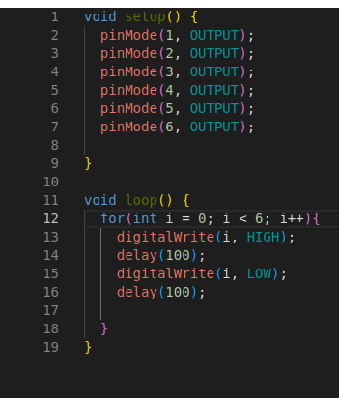

Рисунок 2 - программный код

Следующим шагом была модернизация нашей схему, путем добавления двух кнопок, которые отвечают за выбор направления зажигания огней (рис. 3).

### 

Рисунок 3 - новая схема

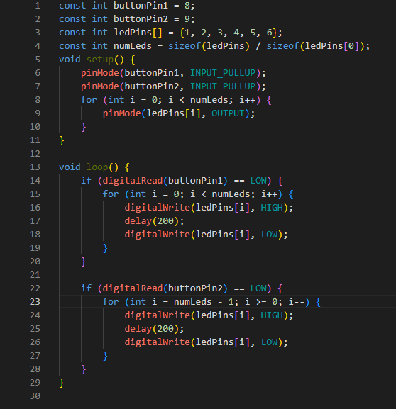

Рисунок 4 - Код для работы микросхемы

Этот код управляет шестью светодиодами с помощью двух кнопок. Сначала задаются пины для кнопок и светодиодов. В функции setup() пины кнопок настраиваются как входы с подтяжкой к питанию, а пины светодиодов — как выходы. В функции loop() постоянно проверяется состояние кнопок. Если нажата первая кнопка - buttonPin1, светодиоды включаются по очереди, каждый с задержкой 200 мс, и затем выключаются. Если нажата вторая кнопка - buttonPin2, светодиоды включаются по очереди в обратном порядке с той же задержкой, и затем выключаются. В результате, нажатие первой кнопки запускает эффект бегущего света в прямом направлении, а нажатие второй — в обратном.

ВЫВОД

В ходе выполнения практического задания была создана схема управления "бегущими огнями" с помощью онлайн-симулятора WOKWI и написана программа для управления светодиодами. Мы реализовали две кнопки, которые позволяли изменять направление включения огней. Первая кнопка запускала огни в прямом направлении, а вторая — в обратном. Задержка в 200 мс между включением каждого светодиода обеспечивала визуальный эффект "бегающего света". Полученные навыки работы с Arduino и программированием микроконтроллеров полезны для дальнейшего изучения микропроцессорных